L’excrétion.

I\ Introduction.

Les reins font parti du système excréteur. Leur rôle est le maintien de l’homéostasie par régulation du volume et de la composition du milieu intérieur : contrôle de l’équilibre hydrominéral et acido-basique.
Les reins assurent l’épuration du sang en éliminant les déchets métaboliques qui seront excrétés par le système urinaire.
Les reins produisent la rénine et l’érythropoïétine. Elles stimulent la formation des hématies.

II\ Anatomie.

A\ Appareil urinaire.

Les reins sont disposés en position rétro-péritonéale. A cause du foie, le rein droit est plus bas que le rein gauche.
Le rein est entouré d’une gaine conjonctive (capsule rénale).
La zone externe est la zone corticale ou cortex.
La zone interne est la zone médullaire ou medulla.
Dans la medulla, on a des structures pyramidales (les pyramides de Malpighi), au nombre d’une quinzaine, à l’extrémité desquelles se trouvent les pores urinaires qui débouchent dans un tube (le petit calice). On a autant de petits calices que de pyramides. Ils se regroupent par 5 pour former les grands calices (3 grands calices). Ils débouchent sur le bassinet (point de départ de l’uretère). On y trouve la veine et l’artère rénale. Toutes ces formations sont présentes au niveau du repli du hile.
Ces voies urinaires sont constituées des calices, du bassinet, des uretères et de la vessie. La paroi des uretères est composée de trois couches :
- La muqueuse : elle sécrète le mucus qui a un rôle contre l’acidité de l’urine.
- La couche musculaire : elle est formée de fibres circulaires et longitudinales qui permettent les mouvements péristaltiques.
- Les tissus conjonctifs et adipeux.

La vessie a une position différente chez les hommes ou chez les femmes. Elle est constituée de quatre couches :
- Une muqueuse,
- Une sous-muqueuse,
- Des muscles lisses très puissants : le détrusor. On trouve les muscles longitudinaux et circulaires qui forment un sphincter interne. On a aussi un sphincter externe constitué de fibres musculaires striées.
- Une séreuse dans la partie supérieure de la vessie (essentiellement).
Le volume de cette vessie est 300 mL mais elle est extensible.
La miction est la vidange de la vessie, sous le double contrôle nerveux du système végétatif (réflexe) et du système nerveux central (volontaire). Pour l’activité réflexe, les récepteurs à l’élongation active le système parasympathique qui va entraîner la contraction de la vessie et le relâchement du sphincter interne. Le système nerveux central agit sur le sphincter externe.

L’urètre transporte l’urine à l’extérieur du corps. Elle prend son départ à la base de la vessie, au niveau du trigome. L’urètre est différent selon le sexe de l’individu. Chez l’homme, c’est un conduit urogénital de 20 cm et chez la femme, c’est un conduit exclusivement urinaire de 4 cm de long.

B\ Les néphrons.

Le néphron est l’unité structurale et fonctionnelle du rein. On trouve plus d’un million de néphrons par rein, chez l’homme. Ils se juxtaposent entre eux pour former les pyramides. On a deux types de néphrons :
- les néphrons corticaux : ils sont courts et situés au niveau du cortex,
- les néphrons juxtamédullaires : ils descendent profondément jusqu’à la médulla.
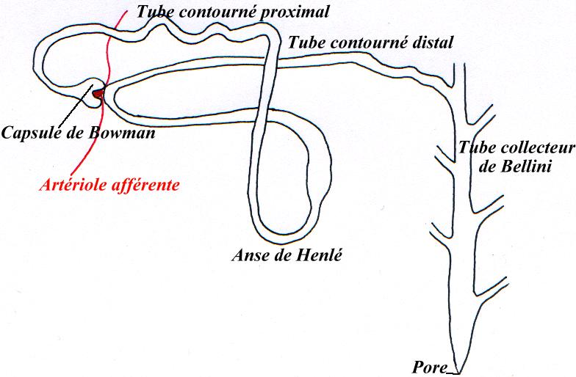

1\ La capsule de Bowman.

C’est elle qui compose le segment initial du néphron. Elle est formée d’une double paroi à cellules aplaties (feuillet viscéral et feuillet pariétal).
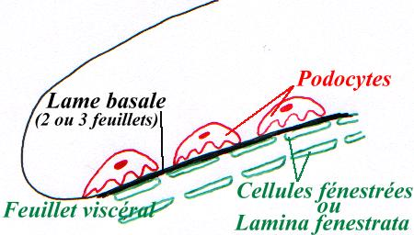
Dans la concavité de la capsule de Bowman arrive l’artériole afférente qui se capillarise en un floculus ou glomérule de Malpighy. (capsule de Bowman + flocules = corpuscule de Malpighy)

2\ Le tube contourné proximal.

Il est caractérisé par des cellules en brosse (grande capacité de réabsorption).

3\ L'anse de Henlé.

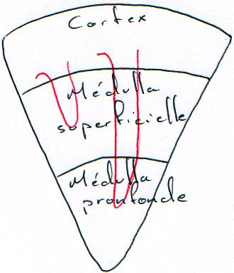

C’est un tube en « U » avec une branche descendante grêle et une ascendante grêle qui s’élargit ensuite.
Les néphrons peuvent être profonds ou superficiels. Il se forme alors un gradient cortico-papillaire.
La branche descendante de Henlé est relativement imperméable au sodium et perméable à l’eau. C’est l’inverse pour la branche ascendante.

4\ Le tube contourné distal.

Ce tube fait parti de l’appareil juxtaglomérulaire. Il est formé de l’artériole afférente, l’artériole efférente et de la pars maculata.
Ce tube est l’appareil producteur de rénine. Le facteur déterminant de la rénine est la diminution de la concentration en sodium du sang.

5\ Le tube collecteur de Bellini.

Ce tube traverse totalement la pyramide, il reçoit d’autres tubes collecteurs. Il débouche dans le petit calice correspondant, au niveau d’un pore urinaire.
Le long de son trajet dans le tubule, l’urine subit des modifications de concentrations à cause des échanges entre tubule, tissu interstitiel et vaisseaux sanguins.

C\ Irrigation.

1\ Irrigation générale.

Les deux artères rénales sont issues de l’aorte. Après ramifications successives, on arrive aux artères radiées. Le circuit veineux : on passe des veines radiées aux veines rénales puis à la veine cave inférieure. 1800 litres de sang passent tous les jours dans la circulation générale.

2\ Irrigation du néphron.

De l’artère radiée part l’artériole afférente qui se résout en capillaires fénestrés dans la capsule de Bowman.
Le sang repart part l’artériole efférente puis se capillarise autour des tubules. Au niveau de l’anse de Henlé, il existe un réseau artério-veineux : le vasa-recta.
Le système porte artériel permet une augmentation de la filtration. Le système artério-veineux permet, lui, la réabsorption.

III\ Physiologie de l’urine.

A\ Généralités sur l’élaboration de l’urine.

L’urine est une solution aqueuse avec des substances minérales et organiques. La densité de l’urine peut passer de 0,002 à 0,03 afin de réguler la volémie.
Cette composition est le résultat de trois étapes fonctionnelles fondamentales (filtration, réabsorption et sécrétion).
La filtration comprend le passage d’eau et de composés du sang vers le tubule.
La réabsorption comprend du tubule vers le sang.
La sécrétion est le passage direct du sang vers le tubule sans filtration ou de la cellule rénale vers l’urine.

Suivant l’intensité de chacun des processus, une substance se trouvera à une concentration plus ou moins grande dans l’urine. Des mécanismes homéostatiques fins régulent ces trois étapes.

B\ La filtration.

Sur 1800 litres de sang, passent par jour : 180 litres d’eau, 180g de glucose, 154g d’urée et 630g de sodium.
Le filtrat est isotonique au plasma (300 milliosmol par litre).

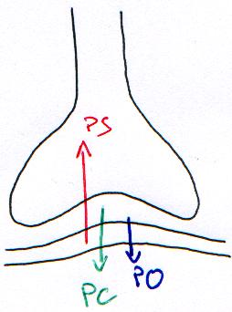

La force motrice principale est la pression sanguine (50 à 60 mm de Hg).
Deux forces s’opposent à ce passage :
- la pression oncotique : pression due aux protéines qui ne peuvent sortir des capillaires (20 à 25 mm de Hg)
- la pression capsulaire (10 à 15 mm de Hg).

➔ PF = PS – (PO + PC) = 10 à 20 mm de Hg.

C\ Réabsorption.

C’est le passage des éléments du filtrat vers le sang. Cette réabsorption a lieu dans la région du tube contourné proximal.
Sont réabsorbés : 85% de l’eau, 85% du sodium, 98% du potassium et 100% du glucose.

1\ Le transport actif.

Ce type de transport nécessite un transporteur, de l’O2, de l’ATP. C’est un transport saturable.

2\ Le transport passif.

Il suit les lois de l’osmose (cas du sodium, de l’urée).

3\ Exemple du glucose.

Le glucose subit un transport actif saturable : on obtient alors un transport maximal.

Quantité de glucose réabsorbé ou sécrété (mg/min)

TM

Glucose sécrété

Quantité de glucose filtré (mg/min)

4\ Exemple du sodium.

Une partie du sodium passe dans le liquide interstitiel au niveau de la Anse de Henlé. Dans la branche descendante, l’eau sort car il y a beaucoup de sodium. Dans la branche ascendante, le sodium sort. ➔ Il s’établit dans le liquide interstitiel, un gradient osmotique entre la pression corticale et la pression médullaire qui peut aller de 300 millimosmol à 1000 millimosmol (et même 1400 milliosmol sous l’influence régulatrice de l’aldostérone).
Ce sont les néphrons à anse longue qui sont responsables de ce phénomène.

5\ Le cas de l’eau.

L’eau permet la régulation de la volémie (ou équilibre hydrominéral). Il y a réabsorption obligatoire de 85% d’eau au niveau de tube contourné proximal mais il reste 10 à 15% d’eau réabsorbée de façon facultative en fonction de l’équilibre hydrominéral. ➔ l’urine est plus ou moins diluée.
Au niveau du tube contourné distal et du tube collecteur de Bellini, il y a réabsorption d’eau à cause de l’ADH et de la nature anatomique (gradient cortico-papillaire).
Dans les conditions normales, 1,5 litres d’urine. Dans des conditions anormales, sous l’influence de récepteurs à l’osmorégularité et à la volémie, la posthypophyse diminue sa sécrétion d’ADH pour perméabiliser les parois du tube contourné distal et du tube collecteur de Bellini à l’eau. L’eau sort grâce au gradient cortico-papillaire.

D\ Sécrétion.

La sécrétion correspond au passage direct d’une molécule du sang vers le tubule ou des cellules sécrétrices vers le tubule. Fonction exogène : médicaments… ; fonction endogène : H+, K+, acide urique…

Le système Rénine – Angiotensine.
La rénine est sécrétée quand la pression diminue dans l’artériole afférente.

Baisse de pression dans l’artériole afférente Foie.

Rénine + angiotensine1 système orthosympathique

Noradrénaline

Hypertension, Aldostérone GCP
hémorragie, rétention de sodium
déshydratation. rétention d’eau
Angiotensine 1
Enzyme de conversion Vasoconstriction
Filtration
Angiotensine 2

Ce système permet la récupération de l’eau : il a un rôle récupérateur.

